Федеральное государственное бюджетное образовательное учреждение
высшего образования «Красноярский государственный медицинский университет имени профессора В.Ф. Войно-Ясенецкого»
Министерства здравоохранения Российской Федерации
Фармацевтический колледж

Дневник

производственной практики
по МДК 04.01. «Теория и практика лабораторных микробиологических и иммунологических исследований»

Токарева Вероника Олеговна
ФИО
Место прохождения практики
_ФГБУ ФСНКЦ ФМБА России_______________________________________
(медицинская организация, отделение)

с «_4_» _июня__2022г. по «_17_» _июня__2022 г.

Руководители практики:
Общий – Ф.И.О. (зав. баклаборатории) _Черная В.В______________________
Непосредственный – Ф.И.О. (врач бактериолог) _Терешенко А.А__________
Методический – Ф.И.О. (преподаватель) _Донгузова Е.Е_________________

Красноярск, 2022

Содержание

1. Цели и задачи практики

2. Знания, умения, практический опыт, которыми должен овладеть студент после прохождения практики

3. Тематический план
4. График прохождения практики
5. Инструктаж по технике безопасности
6. Содержание и объем проведенной работы
7. Манипуляционный лист (Лист лабораторных / химических исследований)
8. Отчет (цифровой, текстовой)

Цели и задачи практики:

- Закрепление в производственных условиях профессиональных умений и навыков по методам микробиологических и иммунологических исследований.
- Расширение и углубление теоретических знаний и практических умений по методам микробиологических и иммунологических исследований.
- Повышение профессиональной компетенции студентов и адаптации их на рабочем месте, проверка возможностей самостоятельной работы.
- Осуществление учета и анализ основных микробиологических показателей, ведение документации.
- Воспитание трудовой дисциплины и профессиональной ответственности.
- Изучение основных форм и методов работы в бактериологической лаборатории.

Программа практики.
В результате прохождения практики студенты должны уметь самостоятельно:

- Организовать рабочее место для проведения лабораторных исследований.
- Подготовить лабораторную посуду, инструментарий и оборудование для анализов.
- Приготовить растворы, реактивы, дезинфицирующие растворы.
- Провести дезинфекцию биоматериала, отработанной посуды, стерилизацию инструментария и лабораторной посуды.
- Провести прием, маркировку, регистрацию и хранение поступившего биоматериала.
- Регистрировать проведенные исследования.
- Вести учетно-отчетную документацию.
- Пользоваться приборами в лаборатории.

По окончании практики студент должен
представить в колледж следующие документы:
- Дневник с оценкой за практику, заверенный подписью общего руководителя и печатью ЛПУ.
- Характеристику, заверенную подписью руководителя практики и печатью ЛПУ.
- Текстовый отчет по практике (положительные и отрицательные стороны практики, предложения по улучшению подготовки в колледже, организации и проведению практики).
- Выполненную самостоятельную работу.

В результате производственной практики обучающийся должен:
Приобрести практический опыт:
- приготовления питательных сред для культивирования различных групп микроорганизмов с учетом их потребностей
- техники посевов на чашки Петри, скошенный агар и высокий столбик агара.

Освоить умения:
- готовить материал к микробиологическим исследованиям;
- определять культуральные и морфологические свойства;
- вести учетно-отчетную документацию;
- производить забор исследуемого материала;
- принимать, регистрировать, материал;
- утилизировать отработанный материал.
Знать:
- задачи, структуру, оборудование, правила работы и техники безопасности в микробиологический лаборатории;
- основные методы и диагностическое значение исследований протеолитических, сахаралитических, гемолитических свойств микроорганизмов, антигенной структуры.

Тематический план
Квалификация Медицинский техник
6 семестр
№ | Наименование разделов и тем практики |  | Всего часов
1 | Ознакомление с правилами работы в бак лаборатории |  | 6
2 | Подготовка материала к микробиологическому исследованиям: прием , регистрация биоматериала |  | 3
3 | Приготовление питательных сред общеупотребительных, элективных, дифференциально-диагностических. |  | 3
4 | Микробиологическая диагностика возбудителей инфекционных заболеваний (гнойно-воспалительных, кишечных) |  | 20
5 | Дисбактериоз. Этапы исследования . |  | 22
5 | Иммунодиагностика : РА, РП, РСК,РИФ |  | 6
6 | Утилизация отработанного материала, дезинфекция и стерилизация использованной лабораторной посуды, инструментария, средств защиты. |  | 6
Вид промежуточной аттестации |  | Дифференцированный зачет | 6
Итого |  |  | 108

График прохождения практики.
6 семестр

№ п/п | Дата | Часы | оценка | Подпись руководителя.
1 | 4.06.2022 | 8:00-13:00 | Методический день
2 | 6.06.2022 | 8:00-13:00
3 | 7.06.2022 | 8:00-13:00
4 | 8.06.2022 | 8:00-13:00
5 | 9.06.2022 | 8:00-13:00
6 | 10.06.2022 | 8:00-13:00
7 | 11.06.2022 | 8:00-13:00 | Методический день
8 | 13.06.2022 | 8:00-13:00
9 | 14.06.2022 | 8:00-13:00
10 | 15.06.2022 | 8:00-13:00
11 | 16.06.2022 | 8:00-13:00
12 | 17.06.2022 | 8:00-13:00

Лист лабораторных исследований.

Исследования. |  |  |  |  |  |  |  |  |  |  |  |  | итог
 | 1 | 2 | 3 | 4 | 5 | 6 | 7 | 8 | 9 | 10 | 11 | 12
Приготовление питательных сред для культивирования патогенных кокков, возбудителей кишечных инфекций, ВКИ. | 0 | 1 | 1 | 1 | 1 | 1 | 0 | 1 | 1 | 1 | 1 | 1 | 10
Изучение культуральных, морфологических св-в |  |  |  |  |  |  |  |  |  |  |  |  | 0
Изучение сахаралитической, протеолитической, гемолитичес кой активности |  |  |  |  |  |  |  |  |  |  |  |  | 0
Серодиагностика РА |  |  |  |  |  |  |  |  |  |  |  |  | 0
РП |  |  |  |  |  |  |  |  |  |  |  |  | 0
РСК |  |  |  |  |  |  |  |  |  |  |  |  | 0
РИФ |  |  |  |  |  |  |  |  |  |  |  |  | 0
РНГА |  |  |  |  |  |  |  |  |  |  |  |  | 0
Утилизация отработанного материала, дезинфекция и стерилизация использованной лабораторной посуды, инструментария, средств защиты; |  |  |  |  |  |  |  |  |  |  |  |  | 0
участие в проведении внутрилабораторного контроля качества лабораторных исследований |  |  |  |  |  |  |  |  |  |  |  |  | 0

ОТЧЕТ ПО ПРОИЗВОДСТВЕННОЙ ПРАКТИКЕ

Ф.И.О. обучающегося __Токарева Вероника Олеговна______________________________

группы______305-1___________ специальности Лабораторная диагностика

Проходившего (ей) производственную (преддипломную) практику
с __4 июня__ по __17 июня___2022г

За время прохождения практики мною выполнены следующие объемы работ:
1. Цифровой отчет

№ | Виды работ 4 семестр | Количество
1. | - изучение нормативных документов, регламентирующих санитарно-противоэпидемический режим в КДЛ: | 13
2. | - прием, маркировка, регистрация биоматериала. | 0
3. | Приготовление питательных сред для культивирования патогенных кокков, возбудителей кишечных инфекций, ВКИ. | 10
4. | Изучение культуральных, морфологических свойств | 0
5 | Изучение сахаралитической, протеолитической, гемолитической активности | 0
6 | Серодиагностика РА | 0
7 | РП | 1
8 | РСК | 0
9 | РИФ | 0
10 | РНГА | 0
11 | Утилизация отработанного материала, дезинфекция и стерилизация использованной лабораторной посуды, инструментария, средств защиты; | 0
12 | Участие в проведении внутри лабораторного контроля качества лабораторных исследований | 0

Текстовой отчет

- Умения, которыми хорошо овладел в ходе практики: Предварительная подготовка лабораторной посуды, инструментария, средств защиты, работа с нормативными документациями при приготовлении питательных сред, работа с документами при работе на аппаратах, изучение правил приготовления и разлива питательных средств, знакомство с часто используемыми питательными средами, изучение правил чистки посуды после варки.

- Самостоятельная работа: Изучение нормативной документации, подготовка посуды для варки и разлива, маркировка готовых питательных сред, работа на аппаратах, приготовление и разлив питательных сред.

- Помощь оказана со стороны методических и непосредственных руководителей: Помощь при заполнении дневника, предоставление теоритического материала и повторение пройденного материала по курсу микробиологии.

- Замечания и предложения по прохождению практики: Замечаний нет.

Общий руководитель практики ________________ ____________________
(подпись) (ФИО)

М.П.организации

ХАРАКТЕРИСТИКА
________________________Токарева Вероника Олеговна_______________________
ФИО
обучающийся (ая) на ___курсе по специальности СПО 060604 Лабораторная диагностика
успешно прошел (ла) производственную практику по профессиональному модулю: Проведение лабораторных микробиологических исследований

МДК Теория и практика лабораторных микробиологических и иммунологических исследований

в объеме__108__ часов с «_4_» _июня___2022г. по «_17_» _июня__2022г.

в организации___ ФГБУ ФСНКЦ ФМБА России _________________________________

наименование организации, юридический адрес
За время прохождения практики:
№ ОК/ПК | Критерии оценки | Баллы  0-2
ПК 4.1,  ОК13, ОК 12, | - Работа с нормативными документами и приказами. | 2
ПК 4.1, ПК4.2,  ОК1, 9 | - Организация рабочего места для проведения микробиологических исследований. | 2
ПК 41 ,  ОК13, ОК 12 | - Прием, регистрация биоматериала. | 2
ПК 4.1, ПК 4.4,  ОК13, ОК 12 | - Прием, регистрация биоматериала. | 2
ПК 4.1, ПК 4.4,  ОК13, ОК 12 | Приготовление общеупотребительных питательных сред, приготовление дифференциально - диагностических сред | 2
ПК4.2,  ОК1,2, 3, 6, 7, 8 | Техника посевов | 2
ПК 4.1, ПК4.2,  ОК1, 6, 9 | Изучение культуральных свойств м/о | 2
ПК 4.1, ПК4.2,  ПО, ОК1, 6, 9 | Изучение биохимических свойств м/о | 2
ПК 4.2, | Проведение лабораторных микробиологических и иммунологических исследований биологических материалов, проб объектов внешней среды и пищевых продуктов; участвовать в контроле качества | 2
ПК 4.1, ПК 4.4,  ОК13, ОК 11, 12 | - Регистрация результатов исследования. | 2
ПК 4.1, ПК 4.4,  ОК13, ОК 11, 12 | Проведение утилизации отработанного материала, дезинфекции и стерилизации использованной лабораторной посуды, инструментария, средств защиты. | 2

«____»___________20__ г.

Подпись непосредственного руководителя практики
_______________/Терешенко А.А, врач бактериолог

Подпись общего руководителя практики

_____________/Черная В.В, зав.баклаборатории
м.п.
Аттестационный лист производственной практики
Студент (Фамилия И.О.) __Токарева Вероника Олеговна________________
Обучающийся на курсе по специальности 31.02.03 «Лабораторная диагностика»
при прохождении производственной практики по
ПМ 04 Проведение лабораторных микробиологических и иммунологических исследований
МДК 04.01 Теория и практика лабораторных микробиологических и иммунологических исследований

с _4 июня__ 2022г. по _17 июня__ 2022г. в объеме __108__ часов
в организации_ФГБУ ФСНКЦ ФМБА России__________________________
освоил общие компетенции ОК 1 – ОК 14
_______________________________________________________________
освоил профессиональные компетенции ПК 4.1, ПК 4.2, ПК 4.3, ПК4.4

№ п/п | Этапы аттестации производственной практики | Оценка
 | Оценка общего руководителя производственной практики
 | Дневник практики
 | Индивидуальное задание
 | Дифференцированный зачет
 | Итоговая оценка по производственной практике
Дата: ____________ Черная В.В.,
(подпись) (общий руководитель
производственной практики от организации)

МП организации

Дата: ____________ Донгузова Е.Е.,
(подпись) (преподаватель)

МП учебной части

День 1 (04.06.2022)
Методический день

День 2 (06.06.2022)
Техника безопасности и изучение нормативных документов

Общие положения:
- Работа в лаборатории ведется исключительно в халатах и сменной обуви или бахилах.
- Верхняя одежда и сумки не должны находиться в лаборатории.
- Запрещается принимать пищу и пить воду в лаборатории.
- Работу с биологическим материалом проводить только предварительно обработанным инструментом.
- При случайном попадании биологического материала на стол, руки или другие поверхности необходимо сразу же оповестить об этом преподавателя и провести обработку загрязненной поверхности дезинфицирующим раствором.
- После работы необходимо тщательно вымыть руки с использованием дезинфекционных средств.
- Рабочее место следует поддерживать в чистоте, не загромождать его посудой и лишними вещами.
- Студентам запрещается работать в лаборатории в отсутствие преподавателя или лаборанта, а также в неустановленное время без разрешения преподавателя.
- К выполнению каждой лабораторной работы нужно приступать только после получения инструктажа по технике безопасности, ознакомления с методиками и разрешения преподавателя.
- Лабораторную работу необходимо проводить в точном соответствии с описанием в методических указаниях.
- Для проведения работы пользоваться только чистой, сухой лабораторной посудой; для отбора объемов реактивов нужно иметь мерную посуду (пипетки, бюретки, мензурку, мерный цилиндр или мерный стакан); нельзя выливать избыток налитого в пробирку реактива обратно в емкость.
- Если в ходе опыта требуется нагревание, надо следовать предусмотренным методическими указаниями способам нагрева: на водяной бане, на электроплитке или на спиртовке.
- Нагревание предметного стекла в пламени спиртовки при приготовлении некоторых препаратов следует проводить равномерно.
- Запрещается работать с неисправными электроприборами. О любых неисправностях следует незамедлительно информировать преподавателя.
- По окончании работы следует привести в порядок свое рабочее место: помыть посуду, протереть поверхность рабочего лабораторного стола, закрыть водопроводные краны, выключить электрические приборы.

Нормативные документы:
- ПРИКАЗ № 99/1 Об утверждении Инструкции о мерах пожарной безопасности в ФГБУ ФСНКЦ ФМБА России от 16.02.2021.
- ИНСТРУКЦИЯ по действиям должностных лиц ФГБУ ФСНКЦ ФМБА России при происшествии несчастного случая на производстве от 18.01.2021.
- ИНСТРУКЦИЯ по охране труда при эксплуатации термостатов электрических суховоздушных от 18.03.2021.
- Приказ №245 Об утверждении инструкции по обращению с медицинскими отходами от 20.04.2022.
- Приложение 5 к приказу ФГБУ ФСНКЦ ФМБА России №166 от 11.04.2017.
- ИНСТРУКЦИЯ по охране труда при использовании дезинфекционных средств от 10.05.2021.
- ИНСТРУКЦИЯ по общей электробезопасности в объеме 1-ой квалификационной группы для лиц неэлектротехнического персонала от 18.01.2021.
- ИНСТРУКЦИЯ по охране труда для врача-бактериолога, фельдшера-лаборанта бактериологической лаборатории отдела лабораторной диагностики от 18.03.2021.
- ИНСТРУКЦИЯ по оказанию первой доврачебной помощи пострадавшим при несчастных случаях на производстве от 18.01.2021.
- ИНСТРУКЦИЯ по охране труда для работников ФГБУ ФСНКЦ ФМБА России от 18.01.2021
- ИНСТРУКЦИЯ по охране труда при использовании ультрафиолетовых бактерицидных облучателей от 18.01.2021.
- ИНСТРУКЦИЯ по охране при выполнении работ с кровью и другими биологическими жидкостями пациентов от 18.01.2021.
- ИНСТРУКЦИЯ по организации работы с ПБА 3-4 групп патогенности, о мероприятиях при локализации и ликвидации последствий аварий при работе с ПБА 3-4 групп патогенности в клинико-диагностической, ПЦР и бактериологической лабораториях ФГБУ ФСНКЦ ФМБА России от 15.09.2021

День 3 (07.06.2022)
Средоварочный блок
Средоварочный блок располагается в «чистой зоне», в которой я буду работать всю практику.
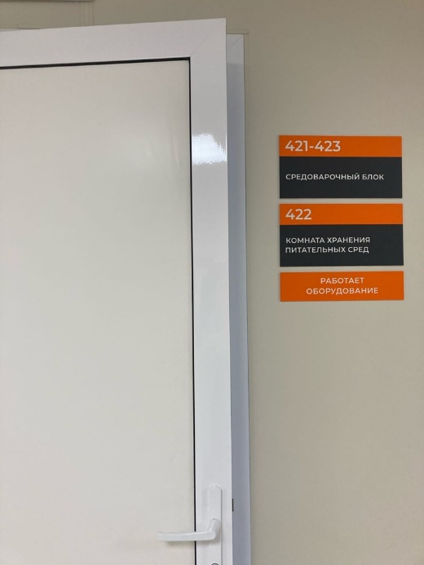
Рисунок 1 – Средоварочный блок

Блок состоит из 3 помещений:
- Комната для приготовления и разлива питательных сред,
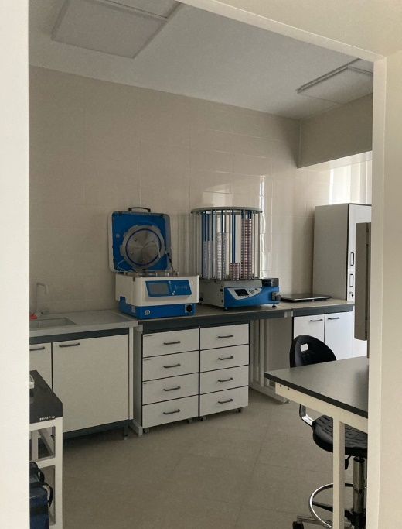
Рисунок 2 – Средоварочная комната

- Комната для хранения готовых и сухих питательных сред,
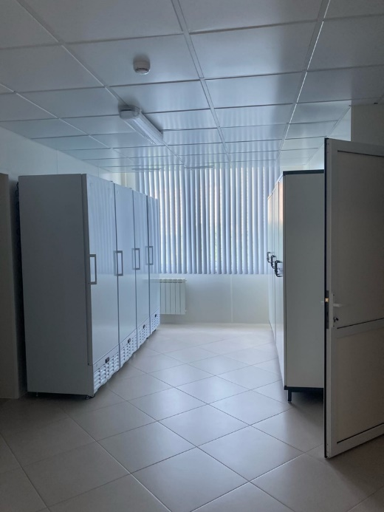
Рисунок 3 – Комната для хранения

- Стерилизационная комната.
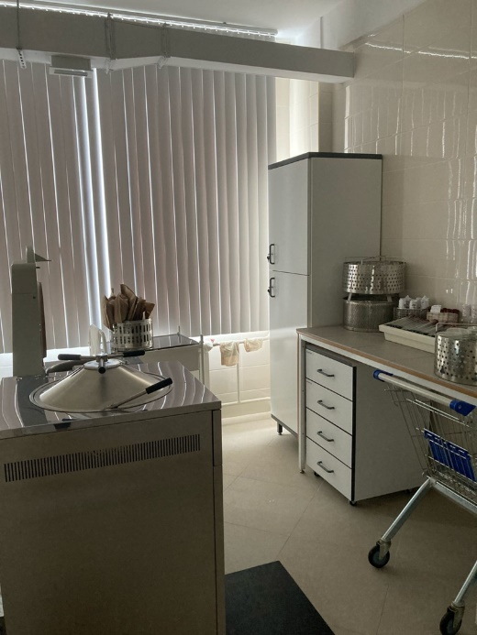
Рисунок 4 – Стерилизационная комната

День 4 (08.06.2022)
Комната для приготовления и разлива питательных сред

Данная комната содержит основные оборудования:
- Мастерклав – автоматическая средоварка
Предназначен для автоматического приготовления и автоклавирования любых типов питательных сред (как агаров, так и бульонов), а также имеет разъем для внесения добавок в процессе варки (кровь, сыворотка, хромогенные добавки, теллурит калия).
Прибор позволяет загружать все составляющие среды одномоментно (навеску, воду, добавки, устойчивые к нагреванию). После выбора программы она сама перемешивает, растворяет, прогревает и автоклавирует питательную среду и сокращает время приготовления в 2-3 раза.
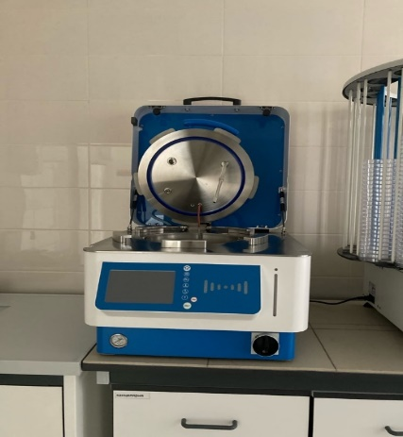
Рисунок 5 – Мастерклав

- Автоматический разливочный модуль APS One
Предназначен для автоматизированного разлива питательных сред только в пластиковые чашки и розлив в ручном режиме в пробирки.
Прибор очень точно дозирует питательные среды согласно тем настройкам, которые запрограмированы. Слой питательной среды в чашках получается ровный, одинаковой толщины в любой точке. Разливает чашки очень быстро - 50 чашек за 3,5 – 4 минуты.
Прибор устроен так, что исключена возможность загрязнения чашек. На «карусели» прибора агары очень быстро застывают, это экономит место.
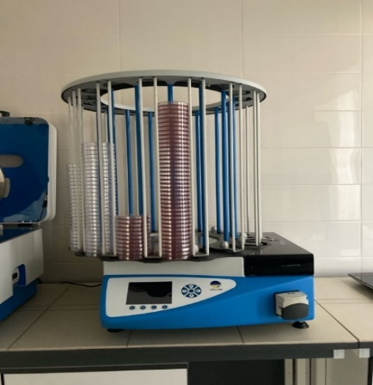
Рисунок 6 – Разливочный модуль

- Ламинарный бокс
Представляет собой шкаф, оборудованный осветителями, ультрафиолетовой лампой и системой очистки и подачи стерильного воздуха. Предназначен для разлива питательных сред, приготовление разведений ростовых добавок, кроличьей плазмы в стерильных условиях.

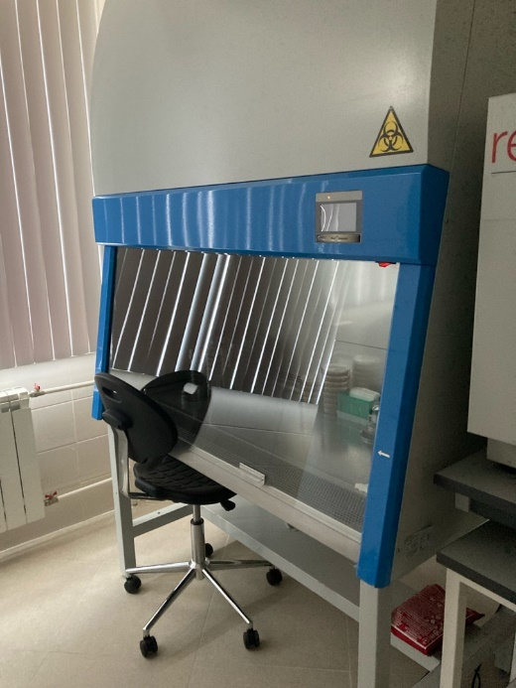
Рисунок 7 – Ламинарный бокс

- Лабораторные весы
Предназначены для приготовления навесок сухих питательных сред согласно инструкции производителя с последующим приготовлением их в средоварке. Весы оборудованы встроенной калибровкой, что повышает их надежность и сокращает время подготовки их к работе.

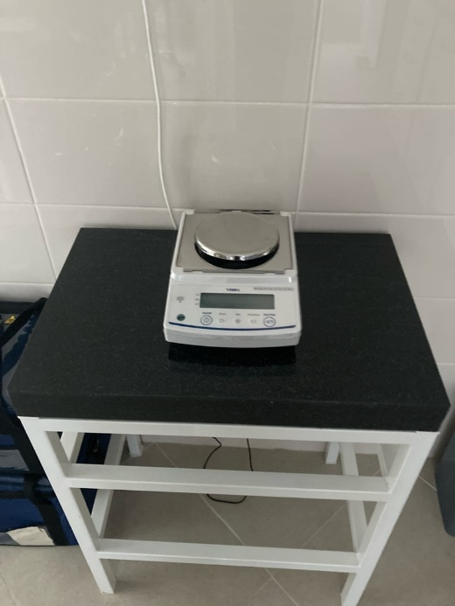
Рисунок 8 –Лабораторные весы

- Ph-метр
Данный прибор предназначен для контроля Рh приготовленных питательных сред. Особенно это важно для очень требовательных микроорганизмов. В приборе есть внешний электрод на подставке, который легко снимается и им легко пользоваться, а результаты высвечиваются на дисплее.
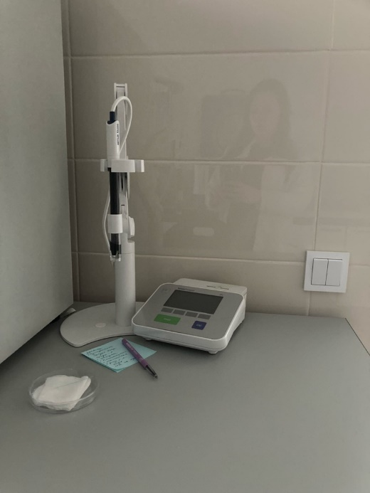
Рисунок 9 – Ph-метр

- Индукционная плита
Используется если нужно приготовить небольшое количество среды (до 1 литра) или приготовить жидкую среду в то время, когда агаровая среда готовится в автоматической средоварке. Данная плита очень быстро нагревает содержимое в металлической посуде, при этом ее поверхность остается холодной.
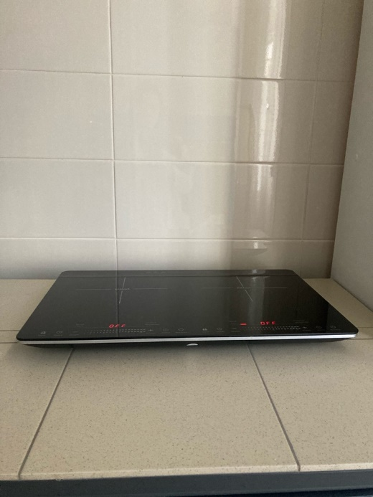
Рисунок 10 – Плита

- Мойка с горячей и холодной водой,
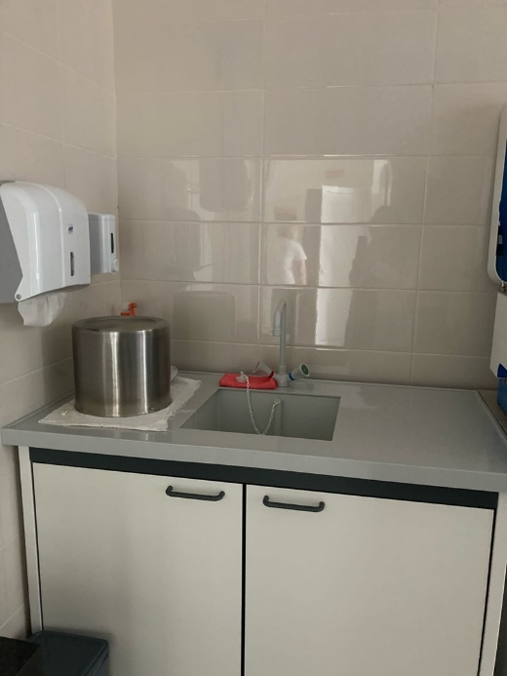
Рисунок 11 – Мойка

Я изучила инструкции на оборудование. Фельдшер-лаборант показала мне все этапы приготовления питательных сред. Участвовала в загрузке средоварки, подключению разливочного модуля. Делала навеску на весах.

День 5 (09.06.2022)
Комната для хранения готовых и сухих питательных сред

Данная комната делится на две секции:
- Холодильники для хранения готовых питательных сред.
Это большие медицинские холодильники, в них встроены система контроля температуры. Если температура снижается ниже 2С или выше 8С включается звуковой сигнал. Полки широкие, удобные для установки чашек.
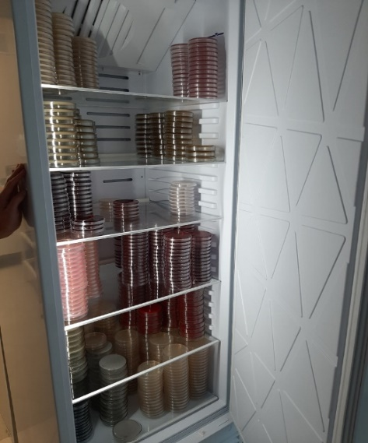
Рисунок 12 – Холодильник

- Шкафы для хранения сухих питательных сред.
В шкафах хранится квартальный запас питательных сред, который регулярно пополняется. Эти питательные среды по инструкции производителя нужно хранить при комнатной температуре.
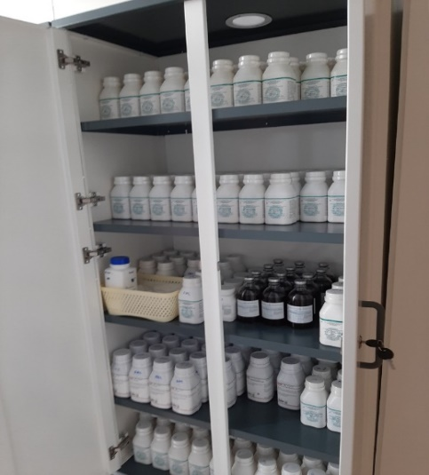
Рисунок 13 – Шкаф

Я изучила содержимое холодильников и шкафов. Подписывала приготовленные питательные среды и ставила их на хранение. Просматривала сухие питательные среды и реактивы, отбирала те, у которых срок годности истекает в очередном месяце. Их выставляла на первый ряд ля использования в первую очередь.
День 6 (10.06.2022)
Стерилизационная комната

В стерилизационной находится два автоклава:
- Автоматический автоклав СПВА-75-1
- Стерилизатор паровой Sanyon, Япония
Автоклавы используются для стерилизации предметов, питательных сред с помощью метода, называемого паровой стерилизацией, обычно применяемом в микробиологических лабораториях. В камере автоклава создается высокое давление пара, высокая температура выше 100С, что приводит к гибели микробов и спор.
Для работы на стерилизаторах нужно пройти специальное обучение и получить допуск для самостоятельной работы. В лаборатории такое разрешение имеют все лаборанты. Мне разрешили загружать в автоклав упаковки с инструментами и пробирками со средами. Потом лаборант плотно закрыла крышку автоклава и запустила программу. После окончания стерилизации прибор начал громко играть музыку пока его не отключили.
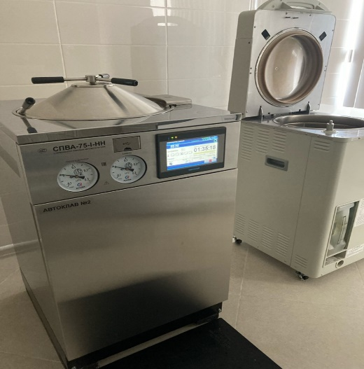
Рисунок 14 – Стерилизаторы

- Стол для биксов, в которых проводится стерилизация посуды
- Шкафы для хранения инструментария медицинского назначения:
В шкафах раздельно хранятся не стерильный материалы и посуда, а в другом уже простерилизованные материалы.
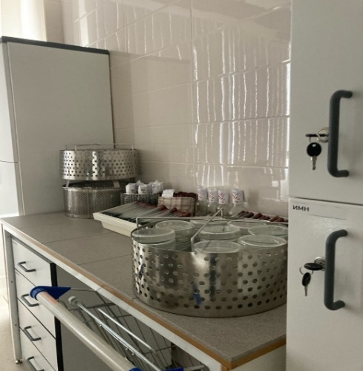
Рисунок 15 – Стол для ИМН
День 7 (11.06.2022)
Методический день

День 8 (13.06.2022)
Требования, предъявляемые к питательным средам

Питательные среды являются основой микробиологической работы, и их качество нередко определяет результаты всего исследования. Среды должны создавать оптимальные условия для жизнедеятельности микробов.
Основные требования:
- Быть питательными, т.е содержать в легко усеваемом виде все вещества, необходимые для микробов,
- Иметь оптимальную Ph,
- Обладать буферностью, т.е содержать вещества, нейтрализующие продукты обмена,
- Быть изотоничными для микробной клетки,
- Быть стерильными,
- Быть по возможности унифицированными, т.е содержать постоянные количества отдельных компонентов.
А так же, желательно, что бы среды были прозрачными – удобнее следить за ростом культур, легче заметить загрязнение среды.

День 9 (14.06.2022)
Правила приготовления питательных сред

Этапы приготовления питательной среды ручным методом:
1. Варка
- Подготавливается мерный стакан, в который добавляется нужное количество дистиллированной воды,
- Малую часть этой воды мы отбираем в другой мерный стакан, для дальнейшего разбавления среды,
- Переливаем дистиллированную воду в кастрюлю,
- Обнуляем весы и выполняем необходимый расчёт навески на нужный нам объём воды, для этого мы пользуемся вспомогательной инструкцией на обороте банки со средой,
- После расчета навески, добавляем к данной среде заранее отобранную малую часть дистиллированной воды, перемешиваем лопаткой,
- Переливаем смесь со средой в кастрюлю.
- Помещаем кастрюлю на плиту и доводим до кипения,
- Готовую смесь переносится ов флаконы для дальнейшего разлива и (или) помещаются в автоклав.
2. Разлив
- Подготавливается спиртовка, с помощью которой мы будем обеспечивать стерильность при разливе,
- В левую руку мы помещаем подготовленную для разлива посуду, например, пробирку,
- Мизинцем левой руки мы снимаем крышку с флакона со средой, при этом обжигая края флакона, а затем края пробирки
- Переливаем нужное количество среды в пробирку,
- После этого края пробирки обжигаются об пламя горелки и закрывается резиновой пробкой.
- Дальше пробирка подвергается автоклавированию.
Так как в лаборатории идет большой оборот питательных сред, среды всегда готовятся с запасом. Поэтому все готовые среды в пробирках помещаются в стерильные пакеты по 20 штук и ставят на хранение в холодильник.

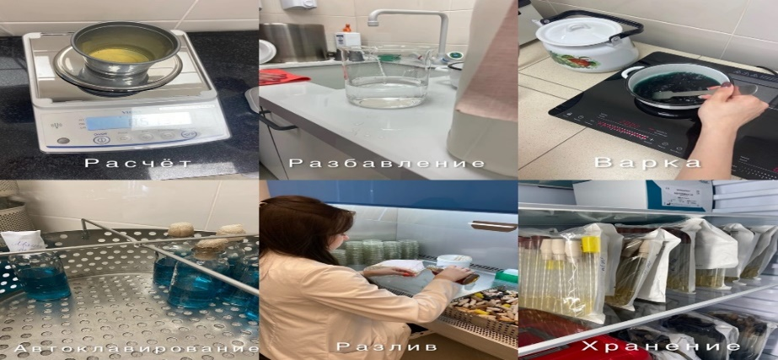
Рисунок 16 – Приготовление питательных сред
Этапы приготовления питательных сред в автоматической средоварке Мастерклав:
- Варка
- Мерным стаканом отмерять необходимое количество дистиллированной воды, влить в емкость средоварки
- Приготовить требуемую навеску сухой питательной среды, высыпать в емкость средоварки в воду
- Установить емкость в средоварку
- Плотно герметично закрыть крышку
- Включить средоварку, установить программу, дать старт.
- Разлив
- После окончания варки присоединить шланг для розлива питательной среды средоварку и разливочный модуль
- В карусель модуля установить стопками чашки Петри стерильные пластиковые
- Задать программу розлива, включить разливочный модуль
- После розлива всей среды отключить и помыть оборудование.
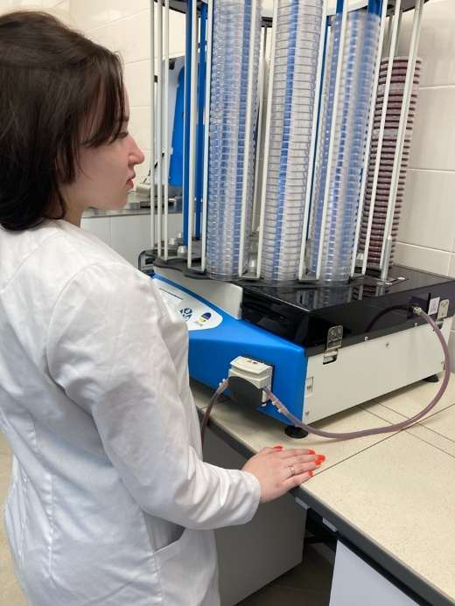
Рисунок 17 – Работа на аппарате

Я готовила и разливала питательные среды, применяла оба метода.
День 10 (15.06.2022)
Общеупотребительные среды

Питательные среды общего назначения подходят для выращивания многих видов микроорганизмов и могут использоваться как основа для специальных питательных сред. К ним относят:
- Мясо-пептонный бульон,
Основная питательная среда для культивирования гетеротрофных микроорганизмов, к ним относятся бактерии гниения, брожения, плесени, дрожжи и патогенные бактерии.
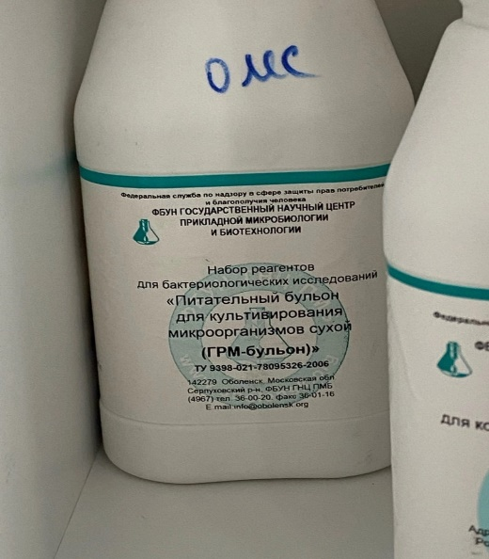
Рисунок 18 – МПБ

- Мясо-пептонный агар,
Основная плотная питательная среда, используемая для выращивания хемоорганотрофных бактерий, к ним относятся представители родов Сальмонелла (Salmonella), Иерсиния (Yersinia), а также некоторые другие редуценты и паразитические микроорганизмы.
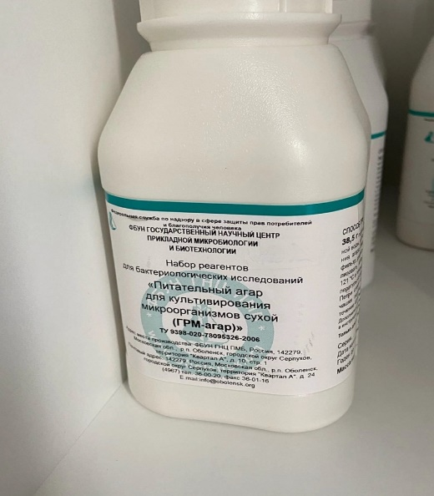
Рисунок 19 – МПА

- Бульон Хоттингера,
Предназначен для культивирования различных микроорганизмов, таких как энтеробактерии, синегнойная палочка, стафилококки. При необходимости может быть обогащен углеводами, солями.

- Пептонная вода.
Данная среда используется для отбора смывов с поверхностей и оборудования. Она одновременно является и транспортной средой для санитарных исследований.
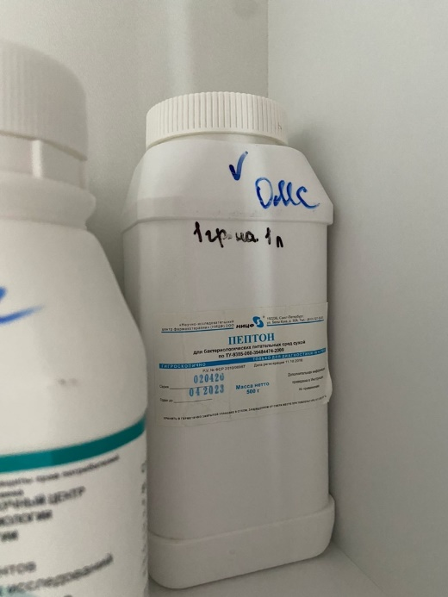
Рисунок 20 – Пептонная вода

День 11 (16.06.2022)
Элективные среды

Данные избирательные среды служат для выделения определенного вида микробов, росту которых они благоприятствуют, задерживая или подавляя рост сопутствующих микроорганизмов. Среды становятся элективными при добавлении к ним определенных антибиотиков, солей, изменении рН. Например:
- Щелочной агар
Элективен для холерных вибрионов, щелочная реакция среды (рН 9,0) не препятствует росту холерных вибрионов, но тормозит рост других микроорганизмов.
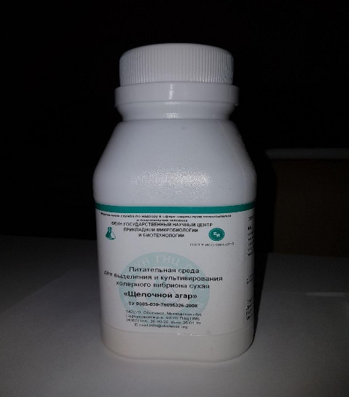
Рисунок 21 – Агар щелочной

- Желточно-солевой агар
Предназначенная для культивирования стафилококков. Содержит питательный агар, желток куриного яйца, повышенные концентрации хлорида натрия (8-10%), которые не препятствуют размножению стафилококков и обеспечивают элективность среды для данных микробов. Среда позволяет дифференцировать лецитиназопозитивные стафилококки, вокруг колоний которых образуются зоны помутнения с перламутровым оттенком.

Так же существуют специальные среды, они служат для выделения и выращивания микроорганизмов, не растущих на простых средах. Например, для культивирования стрептококка к средам прибавляют сахар, для пневмо- и менингококков - сыворотку крови, для возбудителя коклюша и дифтерии – кровь.

День 12 (17.06.2022)
Дифференциально-диагностические среды

Данные среды позволяют отличить (дифференцировать) один вид микробов от другого по ферментативной активности, например:
- Среды Гисса с углеводами и индикатором.
При росте микроорганизмов, расщепляющих углеводы, изменяется цвет среды
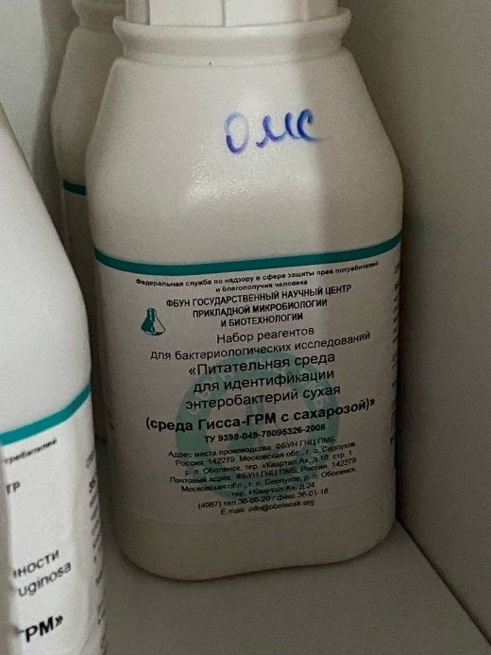
Рисунок 22 – Среда Гисса с сахарозой

- Среда Эндо
Питательная среда, предназначенная для выделения энтеробактерий, компоненты среды подавляют рост грамположительных бактерий.
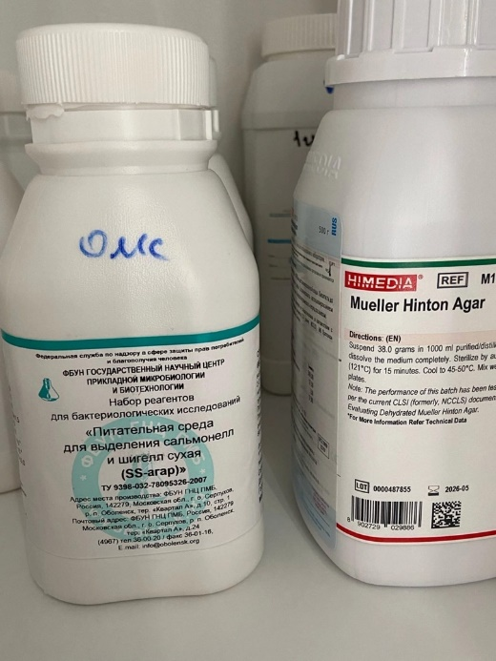
Рисунок 23 – Среда Эндо

